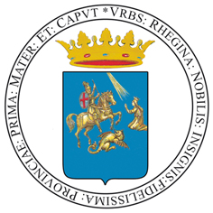
CITTÀ DI REGGIO CALABRIA
Ufficio Stampa

Il Sindaco Giuseppe Falcomatà, su richiesta della Questura, con ordinanza ha disposto il divieto assoluto di somministrazione di bevande alcoliche e superalcoliche di ogni gradazione, nonché di vendita di bevande, lattine e contenitori di vetro, almeno 3 ore prima e 1 ora dopo la disputa dell’incontro di calcio Reggina-Messina, programmato per domani 26 maggio p.v., alle ore 17,00.

Il divieto è rivolto a tutti gli operatori commerciali, compresi quelli ambulanti, esercenti sia all’interno dello Stadio comunale “Oreste Granillo” sia nell’area esterna al perimetro dello stesso, ricompresa tra Piazzale Omeca, Via Gebbione, Viale Calabria, Via Calopinace, Via Galileo Galilei, Viale Aldo Moro e Via Messina.

Reggio Calabria, lì 25 maggio 2015

